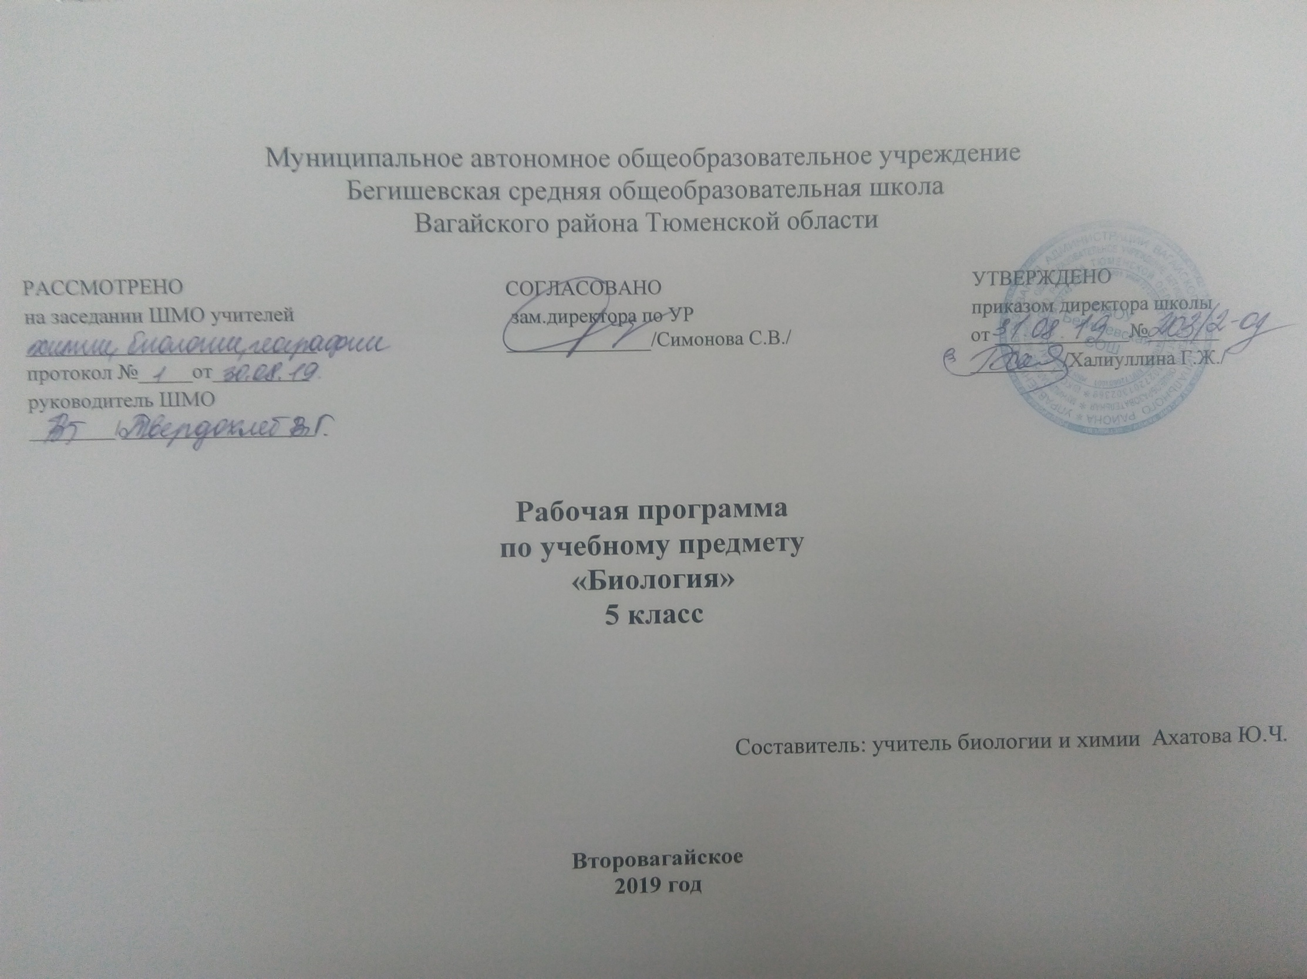
Планируемые результаты изучения учебного предмета.

Предметные результаты обучения:
Учащиеся должны знать:
- О многообразии живой природы
- Царства живой природы: бактерии, грибы, растения, животные
- Основные методы исследования в биологии: наблюдение, эксперимент, измерение
- Признаки живого: клеточное строение, питание, дыхание, обмен веществ, раздражимость, рост, развитие, размножение
- Экологические факторы
- Основные среды обитания живых организмов: водная, наземно-воздушная, почвенная, другой организм
- Правила работы с микроскопом
- Правила техники безопасности при проведении наблюдений и лабораторных опытов в кабинете биологии
- Строение клетки
- Химический состав клетки
- Основные процессы жизнедеятельности клетки
- Характерные признаки различных растительных тканей
- Строение и основные процессы жизнедеятельности бактерий и грибов
- Роль бактерий и грибов в природе и жизни человека
- Основные методы изучения растений
- Основные группы растений (водоросли, мхи, хвощи, плауны, папоротники, голосеменные, цветковые), их строение и многообразие
- Особенности строения и жизнедеятельности лишайников
- Роль растений в биосфере и жизни человека
- Происхождение растений и основные этапы развития растительного мира
Учащиеся должны уметь:
- Определять основные биологические понятия: «биология», «экология», «биосфера», «царства живой природы», «экологические факторы», «клетка» и т.д.
- Отличать живые организмы от неживых
- Пользоваться простыми биологическими приборами, инструментами, оборудованием
- Характеризовать среды обитания организмов, экологические факторы
- Проводить фенологические наблюдения
- Соблюдать правила техники безопасности при работе в кабинете
- Готовить микропрепараты и рассматривать их под микроскопом
- Распознавать различные виды тканей
- Давать общую характеристику растений, их основных групп
- Объяснять роль растений в биосфере, их происхождение и основные этапы развития

Метапредметные результаты обучения:
Учащиеся должны уметь:
- Составлять план текста
- Владеть таким видом изложения текста, как повествование
- Проводить наблюдения под руководством учителя
- Оформлять отчет под руководством учителя
- Получать биологическую информацию из различных источников
- Определять отношения объекта с другими объектами
- Определять существенные признаки объекта
- Анализировать, сравнивать объекты под микроскопом с их изображением на рисунках и определять их
- Оформлять результаты лабораторной работы в рабочей тетради
- Работать с текстом и иллюстрациями учебника, дидактическим материалом, рабочей тетрадью
- Составлять сообщения на основе обобщения материала учебника и дополнительной литературы
- Оценивать с эстетической точки зрения представителей растительного мира
Личностные результаты обучения:
- Воспитание в учащихся чувства гордости за российскую биологическую науку
- Знание правил поведения в природе
- Понимание учащимися основных факторов, определяющих взаимоотношения человека и природы
- Умение реализовывать теоретические познания на практике
- Понимание социальной значимости и содержания профессий, связанных с биологией
- Воспитание в учащихся любви к природе
- Признание права каждого на собственное мнение
- Готовность учащихся к самостоятельным поступкам и действиям на благо природы
- Умение отстаивать свою точку зрения
- Критичное отношение учащихся к своим поступкам, осознание ответственности за последствия своих поступков

Содержание учебного предмета
Биология.
Бактерии. Грибы. Растения. 5 класс
(34 часа, 1 час в неделю)
Введение (6 часов)
Биология — наука о живой природе. Методы исследования в биологии. Царства бактерий, грибов, растений и животных. Отличительные признаки живого и неживого. Связь организмов со средой обитания. Взаимосвязь организмов в природе. Экологические факторы и их влияние на живые организмы. Влияние деятельности человека на природу, ее охрана.
Лабораторные работы
Фенологические наблюдения за сезонными изменениями в природе.
Экскурсии
Многообразие живых организмов, осенние явления в жизни растений и животных.

Раздел 1. Клеточное строение организмов (7часов)
Устройство увеличительных приборов (лупа, световой микроскоп). Клетка и ее строение: оболочка, цитоплазма, ядро, вакуоли, пластиды. Жизнедеятельность клетки: поступление веществ в клетку (дыхание, питание), рост, развитие и деление клетки. Понятие «ткань».
Демонстрации
Микропрепараты различных растительных тканей.
Лабораторные работы
Устройство микроскопа. Рассматривание препарата кожицы чешуи лука.

Раздел 2. Царство Бактерии. (3 часов)

Строение и жизнедеятельность бактерий. Размножение бактерий. Бактерии, их роль в природе и жизни человека. Разнообразие бактерий, их распространение в природе.

Раздел 3. Царство Грибы (6 часов)
Грибы. Общая характеристика грибов, их строение и жизнедеятельность. Шляпочные грибы. Съедобные и ядовитые грибы. Правила сбора съедобных грибов и их охрана. Профилактика отравления грибами. Дрожжи, плесневые грибы. Грибы-паразиты. Роль грибов в природе и жизни человека.
Демонстрация
Муляжи плодовых тел шляпочных грибов. Натуральные объекты (трутовик, ржавчина, головня, спорынья).
Лабораторные работы
Строение плодовых тел шляпочных грибов. Строение плесневого гриба мукора.

Раздел 4. Царство Растения (12 часов)
Растения. Ботаника — наука о растениях. Методы изучения растений. Общая характеристика растительного царства. Многообразие растений, их связь со средой обитания. Роль в биосфере. Охрана растений.
Основные группы растений (водоросли, мхи, хвощи, плауны, папоротники, голосеменные, цветковые).
Водоросли. Многообразие водорослей. Среда обитания водорослей. Строение одноклеточных и многоклеточных водорослей. Роль водорослей в природе и жизни человека, охрана водорослей.
Лишайники, их строение, разнообразие, среда обитания. Значение в природе и жизни человека.
Мхи. Многообразие мхов. Среда обитания. Строение мхов, их значение.
Папоротники, хвощи, плауны, их строение, многообразие, среда обитания, роль в природе и жизни человека, охрана.
Голосеменные, их строение и разнообразие. Среда обитания. Распространение голосеменных, значение в природе и жизни человека, их охрана.
Цветковые растения, их строение и многообразие. Среда обитания. Значение цветковых в природе и жизни человека.
Происхождение растений. Основные этапы развития растительного мира.
Демонстрация Гербарные экземпляры растений. Отпечатки ископаемых растений.
Лабораторные работы Строение зеленых водорослей. Строение мха (на местных видах). Строение спороносящего хвоща. Строение хвои и шишек хвойных (на примере местных видов).

Календарно -тематическое планирование уроков биологии в 5 классе
№ урока | Наименование разделов и тема | кол-во часов
 | Тема 1. Введение | 6
1 | Биология - наука о живой природе | 1
2 | Методы исследования в биологии. | 1
3 | Разнообразие живой природы. | 1
4 | Среды обитания живых организмов. | 1
5 | Экологические факторы и их влияние на живые организмы | 1
6 | Обобщающий урок по теме «Введение» | 1
 | Тема 2. Клеточное строение организмов | 7
7 | Устройство увеличительных приборов. | 1
8 | Строение клетки. | 1
9 | Строение клетки. | 1
10 | Химический состав клетки: неорганические и органические вещества | 1
11 | Жизнедеятельность клетки, её деление и рост | 1
12 | Ткани. | 1
13 | Обобщающий урок по теме «Клеточное строение организмов» | 1
 | Тема 3. Царство бактерии | 3
14 | Строение и жизнедеятельность бактерий | 1
15 | Роль бактерий в природе и жизни человека | 1
16 | Обобщающий урок по теме «Бактерии» | 1
 | Тема 3. Царство грибы (6 часов) | 6
17 | Общая характеристика грибов. | 1
18 | Шляпочные грибы. | 1
19 | Шляпочные грибы. | 1
20 | Плесневые грибы и дрожжи | 1
21 | Грибы-паразиты | 1
22 | Обобщающий урок по теме «Грибы» | 1
 | Тема 4. Царство растения | 12
23 | Разнообразие, распространение растений | 1
24 | Водоросли. | 1
25 | Роль водорослей в природе и жизни человека. Охрана водорослей.
26 | Лишайники | 1
27 | Мхи | 1
28 | Мхи. | 1
29 | Плауны, хвощи, папоротники | 1
30 | Голосеменные растения | 1
31 | Голосеменные растения | 1
32 | Покрытосеменные растения | 1
33 | Происхождение растений | 1
34 | Обобщающий урок по теме : «Царство растений» | 1
 | Итого : | 34

